Программа : Групповой тур – Ежедневно
Длительность : 4 дня/ 3 ночи
Период / Даты : 01/11/2023 – 30/04/2024

Программа тура
День 1 : АЭРОПОРТ / СИГИРИЯ или ДАМБУЛЛА
Прибытие в Международный Аэропорт Коломбо. Встреча в лобби Аэропорта с гидом Aitken Spence Travels.
Трансфер в регион Сигирия / Дамбулла.

Ужин и ночь в отеле в регионе Сигирия / Дамбулла
День 2 : СИГИРИЯ
Завтрак в отеле. Переезд в Сигирию.
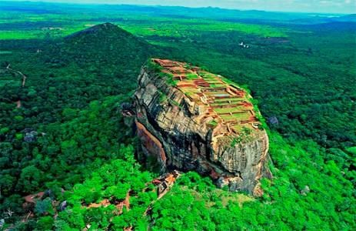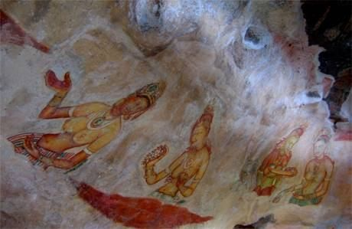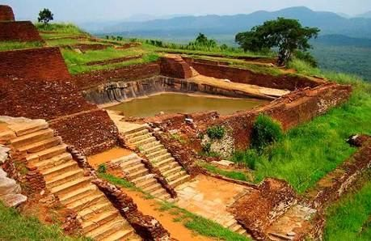
Восхождение по горной крепости Сигирия. Сигирия, или Львиная скала, расположенная в центральной части Шри-Ланки, - одна из самых популярных достопримечательностей острова. Руины дворцово- крепостного комплекса с парками, садами, террасами, древними бассейнами и фресками рассеяны на обширной территории и расположены не только на равнине, но и скале; её высота составляет около 200 метров над заросшим джунглями плато. Сигирия, где с V века до нашей эры находился буддистский монастырь, была перестроена в крепость спустя десять столетий, в конце V века нашей эры, по распоряжению короля Кашьяпы. Сложные ландшафты дворцово-крепостного комплекса впечатляют масштабными постройками, необыкновенными архитектурными решениями и уникальными фресками (до наших дней дошло лишь 19 из 500 уникальных росписей).
Ужин и ночь в отеле в регионе Сигирия / Дамбула
День 3 : СИГИРИЯ или ДАМБУЛЛА / МАТАЛЕ / КАНДИ
Завтрак в отеле. Переезд в Дамбуллу.
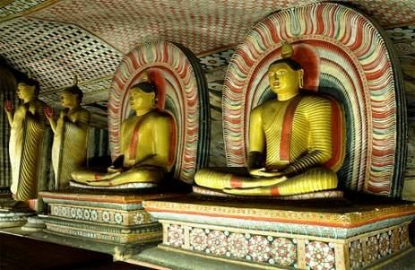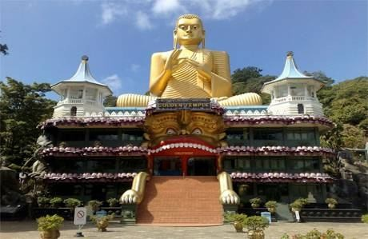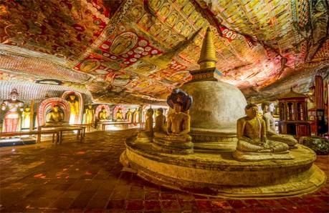
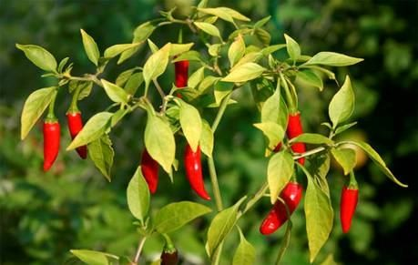
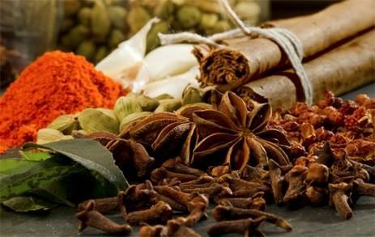
Золотой Пещерный Храм Дамбулла является объектом всемирного наследия Юнеско. Храм, построенный в 150 метровой скале, состоит из 5 пещер. Здесь собрана самая большая коллекция статуй Будды, многим из которых уже более 2000 лет. Взгляд посетителей не может не остановиться на фресках, украшающих стены и потолок - это настоящая сокровищница настенной храмовой живописи. Остатки штукатурки со следами краски снаружи пещер указывают на то, что храм представлял собой сплошную галерею живописи. Храм датируется I веком до н.э., но достраивался и восстанавливался в XII и XVIII веках.
Трансфер в Канди через Матале.
Посещение Сада Специй в Матале. Здесь Вы увидите различные виды специй, которыми славится Шри- Ланка. Вы сможете наблюдать, как выращивают корицу, гвоздику, перец, ваниль, кардамон и другие приправы. Специи применяются не только в пище, но в медицине и в производстве косметики. Вам представляется уникальная возможность увидеть, как растут пряности, прослушать небольшой рассказ об их применении, ну, и, конечно же, купить.

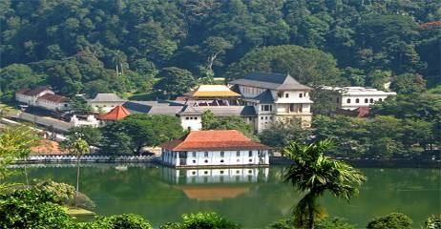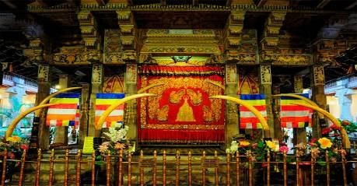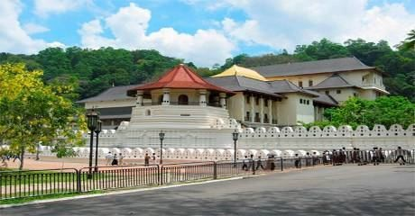

Обзорная экскурсия по Канди. Канди - это последняя древняя столица Шри-Ланкийских Королей. Расположенный в горном массиве на высоте 488 м над уровнем моря, город очень живописен. Своеобразным его ожерельем является река Махавели Ганга с тенистыми берегами. В центре города имеется искусственное озеро, творение последнего короля Канди. К северу от озера находится древний Лес Удаватта Келе, единственный лес в мире, расположенный прямо в городской черте. В центре, на маленьком острове построен Королевский Летний Дворец, где Шри Викрема Раджасингхе содержал свой гарем. На берегу озера находится Далада Малигава - Храм Священного Зуба Будды. Пройдитесь по центру города и посетите базар, музей драгоценных камней и студию по огранке и обработке камней.
Вечером посещение Храма Зуба Будды в Канди и далее посещение национального шоу в концерт-холле.

Ужин и ночь в отеле в Канди.
День 4 : КАНДИ / ПЕРАДЕНИЯ / ПИННАВЕЛЛА / ОТЕЛЬ НА ПОБЕРЕЖЬЕ
Завтрак в отеле. Переезд в Перадению.
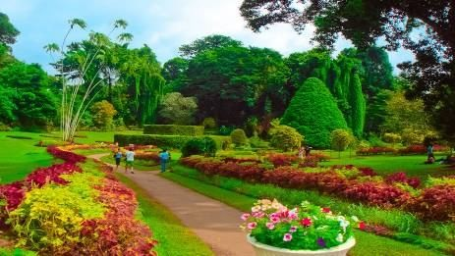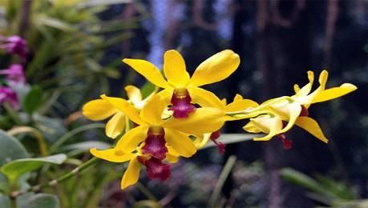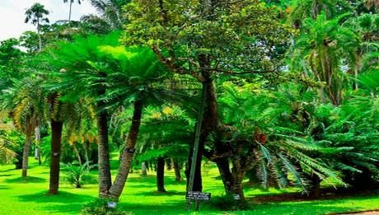
Королевский Ботанический Сад в Перадении – один из лучших в Азии. Лучшие садоводы Шри-Ланки разбили огромную холмистую территорию на парковые зоны, отражающие разные типы тропической флоры. Контраст цветовой гаммы декоративных и цветущих деревьев, большинство которых цветет в засушливое время года, очаровывает посетителей. Одна из удивительных зон - коллекция комнатных растений, достоинством которых являются уникальные формы листьев и многообразие расцветок. Но главный аттракцион сада - декоративные орхидеи (около 100 видов), а также коллекция пальм (175 видов).
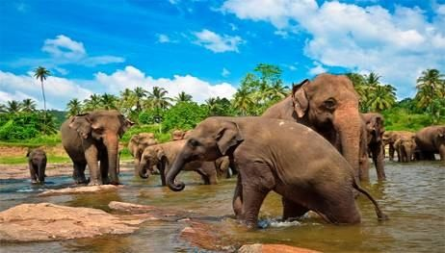
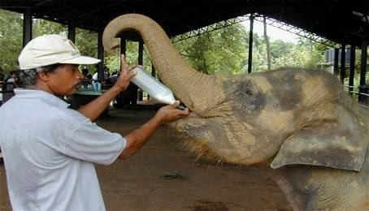
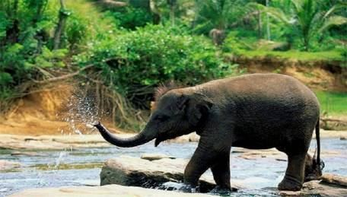
Трансфер из Перадении в Пиннавелу.
По дороге посещение Питомника Слонов в Пиннавеле. Слоны занимают важное место в жизни Шри- Ланки, поэтому в городе Пиннавела был создан государственный слоновий питомник, открывшийся в 1975 году. Сюда поступают молодые особи, оставшиеся без родителей или пострадавшие от браконьеров. В питомнике слонята получают небольшое образование, после чего некоторые слоны поступают в зоопарки различных стран мира. Другие используются на тяжелых работах на Шри-Ланке. Подросшие слоны могут производить потомство, что и является главной целью питомника. Сейчас здесь насчитывается более 80 слонов, самым младшим из которых около 4 месяцев, а самому старшему более
65 лет. Лучшее время для посещения питомника - это часы кормления и купания. Здесь туристам предоставляется уникальная возможность с близкого расстояния понаблюдать за этими животными и, если повезет, увидеть, как самых маленьких слонят кормят из бутылки с молоком.
Трансфер в отель на побережье в пределах курортов Бентота на юге и Маравила на севере.

-Окончание тура-

В программу включены:
1. Проживание по системе полупансион в течение 3 ночей в стандартных номерах отелей 3* (начиная с ужина в 1-й день и заканчивая завтраком в 4-й день).
2. Транспорт от встречи в аэропорту до высадки в пляжном отеле из Маравилы в Бентоту.
3. Услуги русскоговорящего гида/шофера во время экскурсии по городу.

В программу НЕ включены:
1. Плата за вход на объекты
2. Любая камера разрешает доступ к сайтам.
3. Обеды/вода/напитки во время экскурсии.
4. Личные расходы
5. Чаевые

